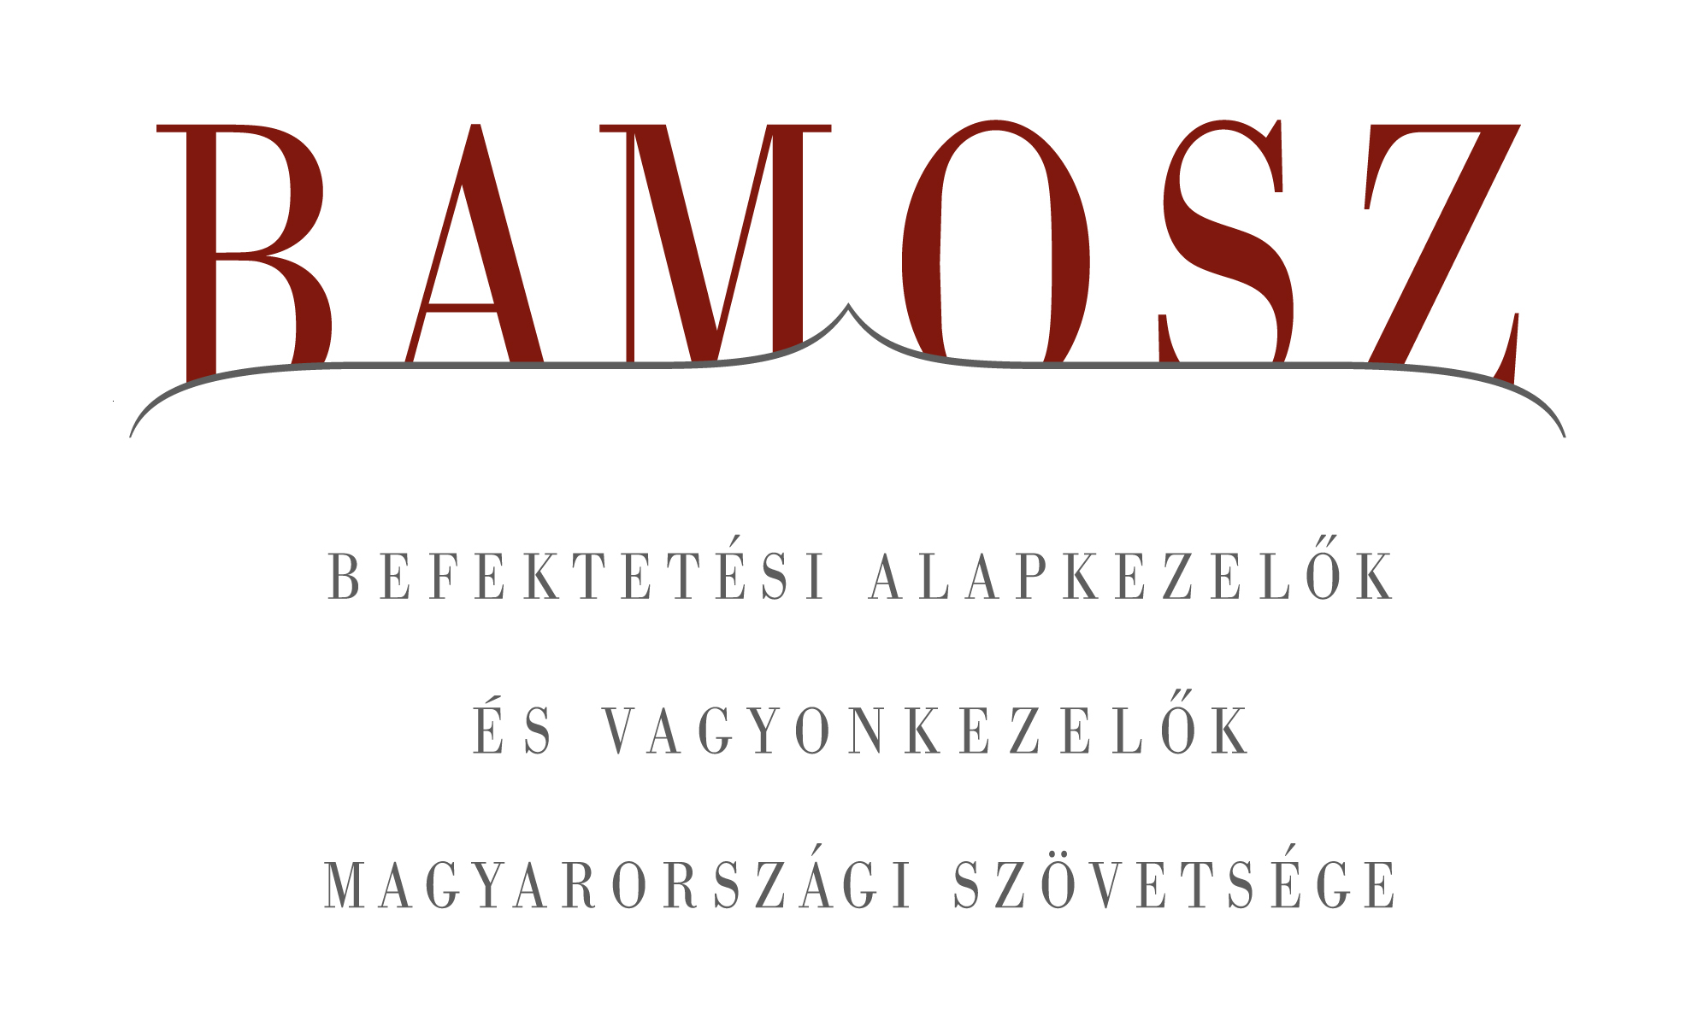

Egyöntetű pozitív képet mutat a befektetési alapok piaca

Budapest, 2012. szeptember 18.

Augusztusban jól teljesítettek a befektetési alapok. A feltörekvő piacokat tükröző tőzsdeindex enyhén csökkent, a fejlett emelkedett és ez utóbbit követte a BUX. A forint a dollárhoz képest emelkedett, az euróhoz képest csökkent. Mindezzel együtt azt láthatjuk, hogy minden egyes kategóriában növekedett a nettó eszközérték. Ahol kisebb tőkekivonás volt tapasztalható, a hozamok ott is felülmúlták a tőkekivonás okozta veszteséget. Az abszolút hozamú alapok népszerűsége továbbra is töretlen.
A BAMOSZ tagok által kezelt befektetési alapok összvagyona 49,1 milliárd forinttal, azaz 1,6 százalékkal nőtt augusztusban. A nettó eszközérték mind egyes befektetési alap kategóriában emelkedett. Általában a hazai eszközökből kiáramlott a tőke, de az átkerült az európaiba. A hónap végén a BAMOSZ tagok összesen 3.207 milliárd forintot kezeltek befektetési alapokban.

Néhány fontosabb tőkepiaci
index teljesítménye
RMAX | 0,72 %
MAX | 1,49 %
BUX | 0,61 %
BIX | 0,24 %
MSCI WF (USD) | 2,59 %
MSCI EM (USD) | - 0,29 %

Az euró/forint, illetve a
dollár/forint árfolyam változása
EUR/HUF | 1,72 %
USD/HUF | - 0,62 %

A nyilvános nyíltvégű „hagyományos” értékpapír alapok adják az összvagyon többségét (61,7 százalékát). Az ilyen típusú termékekben kezelt vagyon az elmúlt hónapban 1,7 százalékkal nőtt, és ezúttal a kép az egyes alapkategóriák esetében igencsak egyöntetű.
A pénzpiaci alapoknál 17 milliárd forintos tőkebeáramlást láthattunk. Ezen belül egyértelmű a kép: forintból ki; euróba be. (Pl.: a forintos likviditási alapokból 20,4 milliárd áramlott ki; az eurós pénzpiaciba 19,5 milliárd érkezett.) Összességében 1,8%-os növekedés következett be ezen alapok összvagyonában.
A kötvényalapoknál átlagos, azaz 1,6 %-os eszközgyarapodás történt. Itt is megfigyelhető az előző tendencia: bár összességében 1,5 milliárd friss tőke érkezett a kötvényalapokhoz, a hazai hosszúkötvényekből 2 milliárd távozott.
A tőzsdék esetében a fejlett régió emelkedett, míg a fejlődő régió mérsékelten csökkent, a hazai index pedig mérsékelt pozitív elmozdulást jelzett. Ezzel együtt a részvényalapoknál 0,6 milliárdos tőkekivonást láthattunk. A hozamok ugyanakkor ellensúlyozni tudták a tőkekivonást és összességében 1,4%-os emelkedést tapasztalhattunk a részvényalapok vagyonában.
A tőkevédett alapok ebben a hónapban is tudtak tőkét vonzani, amihez nyilvánvalóan hozzájárult, hogy két nagy alapkezelő is indított új alapokat ebben a kategóriában. A tőkebeáramlás 2,7 milliárd forint, a teljes vagyongyarapodás a kategóriában 1% volt.
Az abszolút hozamú alapok továbbra is vonzóak a befektetők számára, hiszen közel 4 milliárd forintnyi friss tőke érkezett. Ennek az alapkategóriának a növekvő népszerűségét jelzi, hogy nem egy rövid fellángolást, hanem már hosszabb ideje tartó folyamatos, az átlagot meghaladó vagyonnövekedést láthatunk. A kategória vagyongyarapodása a hónapban 3,9%-os volt.
A nyilvános ingatlanalapokba összességében szerény 0,7 milliárdnyi tőke érkezett, ami a pozitív hozammal együtt is csak átlag alatti, 0,7%-os vagyongyarapodást eredményezett.
A kisebb kategóriákat illetően a vegyes alapok kicsivel rosszabbul szerepeltek mint a többiek, mivel itt csak enyhe eszköznövekedést tapasztalhattunk. A félmilliárdos visszaváltást a hozamok ellensúlyozták, így 0,9%-kal nőtt a vagyon.
Az árupiaci alapok esetében szinte ugyanezt láthatjuk: a félmilliárdos visszaváltást a hozamok ellensúlyozták, ami 1%-os eszköznövekedést eredményezett.
A zártkörű alapok között az egyik lejárt, ezért láthatunk itt nagyobb, 2,2 milliárdnyi tőkekivonást. De még így is összességében közel egy százalékkal növekedett a kategória nettó eszközértéke a pozitív teljesítmény következtében.

A szerkesztők figyelmébe:
BAMOSZ
A Befektetési Alapkezelők és Vagyonkezelők Magyarországi Szövetsége (BAMOSZ) a hazai alap- és vagyonkezelő szakmát képviselő szövetség. A BAMOSZ 25 tagja összesen több, mint 5.800 milliárd forint vagyont kezel, ezen belül mintegy 3.200 milliárd forintot befektetési alapokban. A BAMOSZ honlapja a www.bamosz.hu oldalon található.

A tájékoztatóban szereplő adatok – egyéb megjelölés hiányában – a Befektetési Alapkezelők és Vagyonkezelők Magyarországi Szövetségének tagjai által szolgáltatott számokon alapulnak, és kizárólag a BAMOSZ tagjaira vonatkoznak. Az adatok tájékoztató jellegűek, azok helyességét a BAMOSZ-nak nem áll módjában ellenőrizni, ezért azokért felelősséget nem vállal.

Részletes háttértáblák a BAMOSZ honlapon találhatók:
http://www.bamosz.hu/group/control_panel/manage/-/document_library/view/35326?p_p_state=maximized&doAsGroupId=10157&refererPlid=10160

További információ:
Temmel András
info@bamosz.hu
374-07-56

